1: Abrir o Git Bash:
- Comando “npm init -y”
- Comando “npm i express dotenv mysql2” (Esse ano não vamos utilizar o “sql” e sim o “mysql”

PRIMEIRO ARQUIVO
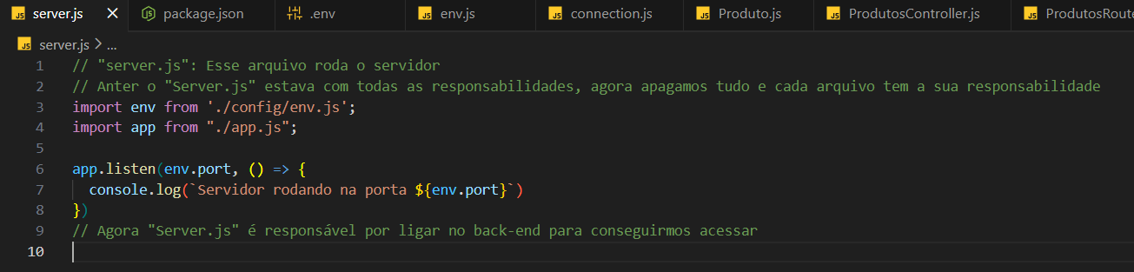
Antes esse arquivo era enorme, e tinha várias responsabilidades, mas depois de criar os outros arquivos, cada um tem a sua responsabilidade e ficou mais organizado. 1 responsabilidade por arquivo.

SEGUNDO ARQUIVO
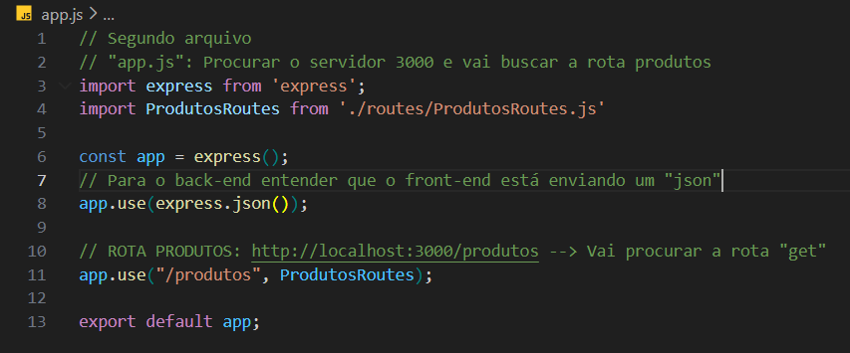

TERCEIRO ARQUIVO
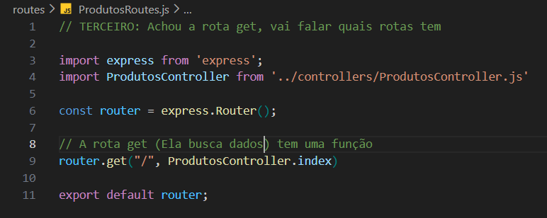

QUARTO ARQUIVO
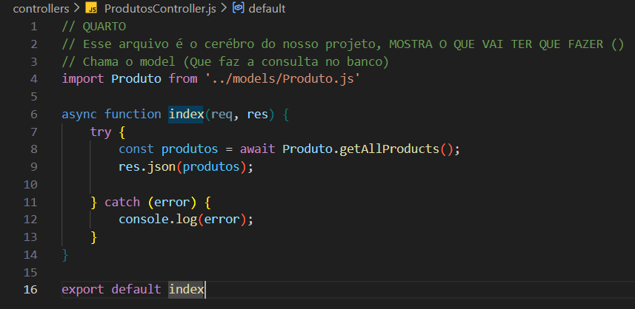

QUINTO ARQUIVO
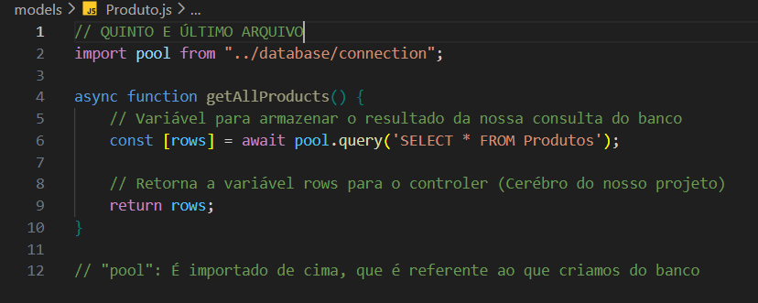
O QUINTO ARQUIVO SE ENCONTRA DENTRO DA PASTA “MODEL”
